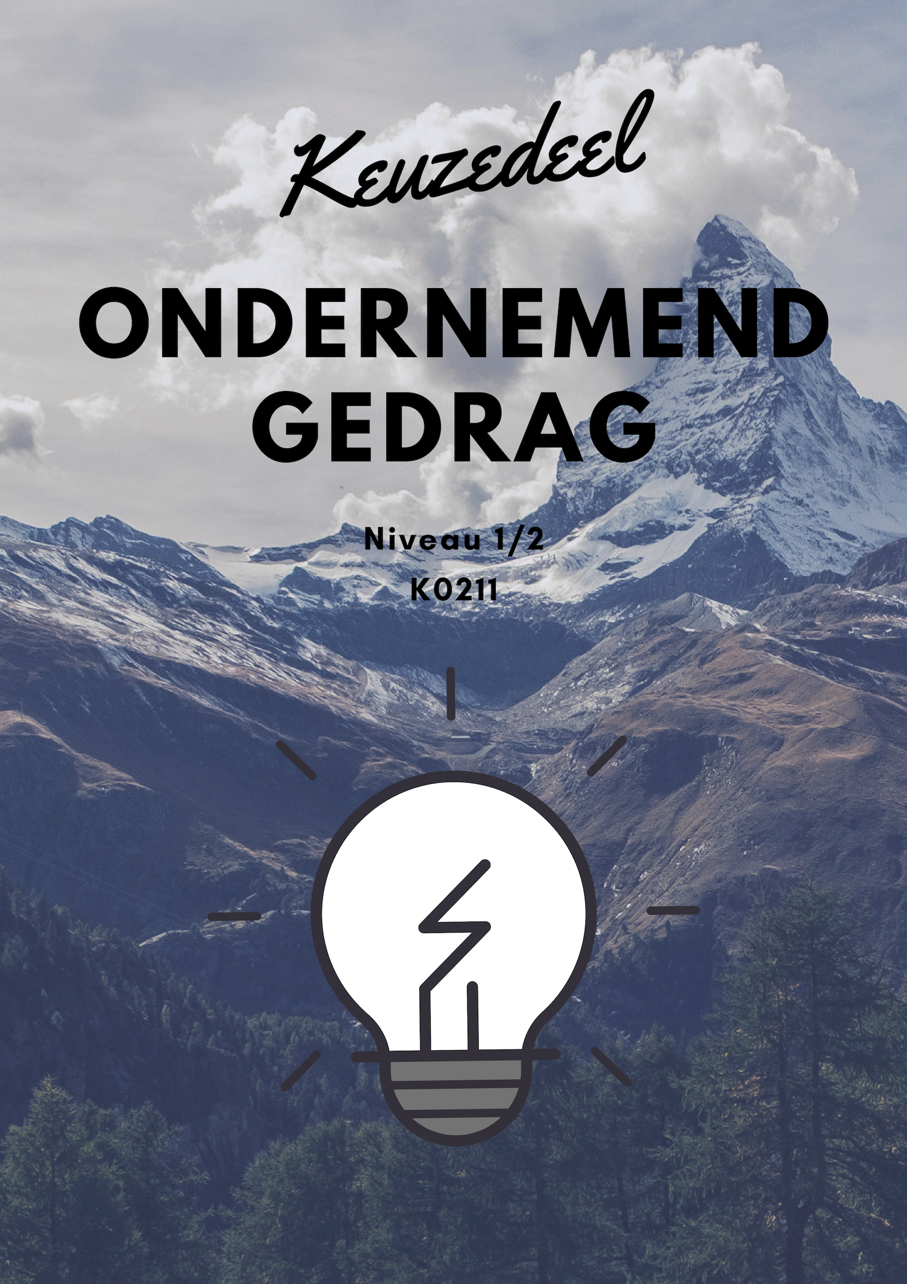

**Algemeen**

In je portfolio verzamel je documenten waarmee jij kunt bewijzen dat je aan de eisen van dit keuzedeel voldoet. Dit verwerk je in een reflectieverslag aan de hand van de werkprocessen en de daarbij behorende beoordelingscriteria.

Je mag zelf de vorm kiezen waarmee je je ontwikkelingen aantoont en je overlegt met de docent of het voldoende is. Voor het examen maak je een reflectieverslag, op basis waarvan je een pitch voorbereidt en het gesprek aangaat.

Je wordt beoordeeld op drie werkprocessen middels de bijbehorende beoordelingscriteria. De werkprocessen zijn hier onder uitgewerkt met een omschrijving van ieder werkproces en het gedrag wat wordt verwacht van de kandidaat.

**Werkprocessen**

* *Werkproces 1: Onderzoekt zichzelf en zijn (werk)omgeving*

Omschrijving:

De beroepsbeoefenaar onderzoekt de eigen persoonlijke karakterkenmerken, capaciteiten, drijfveren en gedragingen. Hij denkt na over zichzelf: wie hij is, wat hij kan en wat hij wil. Hij maakt gebruik van verschillende methoden, waaronder gestandaardiseerde tests, gesprekken met mensen waarmee hij werkt en/of die hem begeleiden. Ook onderzoekt hij zijn directe (werk)omgeving: hoe zit de (werk)omgeving in elkaar, wie doet wat, wie is belangrijk en waarom, welke normen en waarden zijn er. Ten slotte onderzoekt hij wat ondernemend gedrag inhoudt en wanneer iemand ondernemend genoemd wordt. Hij beziet - zo nodig met de hulp van anderen - zijn eigen gedrag in de verschillende (werk)situaties waarmee hij te maken krijgt en achterhaalt de (werk)omstandigheden waaronder hij prestaties levert. Hij kijkt in welke situaties en onder welke omstandigheden hij zich wel of niet ondernemend gedraagt en probeert er achter te komen hoe dat komt.

Gedrag:

1. De kandidaat is gemotiveerd om zelfkennis op te doen: staat open voor de mening van anderen over zichzelf en zijn handelen; test zichzelf herhaaldelijk en op verschillende manieren uit; vraagt anderen regelmatig om feedback.
2. De kandidaat is nieuwsgierig naar zijn omgeving: observeert nauwgezet welke dingen gedaan worden, hoe en door wie; stelt actief vragen; luistert naar wat anderen vinden en willen; praat bewust met verschillende mensen om zaken aan de weet te komen; probeert te achterhalen ‘hoe de hazen lopen’ formele en informele organisatiestructuur.
3. De kandidaat kijkt objectief en eerlijk naar zijn eigen gedrag in een bepaalde situatie; is zich ervan bewust hoe anderen zich gedragen; zoekt actief naar rolmodellen; probeert te achterhalen en te doorgronden welke factoren bij hun (voorbeeld)gedrag een rol spelen.
4. De kandidaat laat de onderliggende competenties: aandacht en begrip tonen, ethisch en integer handelen, onderzoeken en leren zien.

* *Werkproces 2: Signaleert mogelijkheden voor verandering in zijn eigen werk*

Omschrijving:

De beroepsbeoefenaar bepaalt op basis van zijn onderzoekingen zijn mening over zijn eigen handelen, zijn taken en zijn directe (werk)omgeving. Hij bepaalt of hij tevreden is met de situatie of dat hij mogelijkheden voor verandering ziet. Dit bespreekt hij met zijn leidinggevende en/of begeleider. Hij geeft aan wanneer zaken volgens hem niet goed gaan en waarom niet. Hij formuleert wat hij zou willen veranderen en wat die verandering voor hem, zijn werk en mogelijk de organisatie en/of haar klanten zou betekenen.

Gedrag:

1. De kandidaat ziet en onderkent kansen en mogelijkheden om zaken te verbeteren, zowel bij zichzelf als in zijn directe (werk)omgeving.
2. De kandidaat houdt de belangen van de organisatie en die van de klanten in het oog.
3. De kandidaat blijft niet hangen in klaaggedrag; analyseert wat erachter zit en probeert dit te vertalen naar oplossingen.
4. De kandidaat benadert situaties oprecht en met respect voor anderen; ziet eigen ‘fouten’ evengoed als de ‘fouten’ van anderen; probeert een positieve insteek te geven aan zijn veranderingsvoorstellen.
5. De kandidaat overlegt bij voorkeur met (meer ervaren) anderen over zijn waarnemingen en mogelijke oplossingen; geeft open zijn mening over zaken; neemt de meningen van anderen serieus.
6. De kandidaat bedenkt voor gevonden problemen meerdere oplossingsrichtingen; betrekt hierbij niet alleen de eigen situatie, maar ook die van andere betrokkenen.
7. De kandidaat laat de onderliggende competenties: samenwerken en overleggen, ethisch en integer handelen, creëren en innoveren, op de behoeften en verwachtingen van de “klant” richten, omgaan met verandering en aanpassen, ondernemend en commercieel handelen zien

* *Werkproces 3: Neemt initiatief in zijn werk*

Omschrijving:

De beroepsbeoefenaar voert de taken van zijn eigen werkpakket uit. Hij vraagt hulp als hij dat nodig heeft. Als hij ziet dat er (ander) werk ligt dat gedaan moet worden en dat hij kan/mag doen, pakt hij dat op. Bij taken die niet tot zijn normale werk behoren, vraagt hij om goedkeuring en/of hulp van zijn leidinggevende, begeleider of ervaren collega. Zo nodig stemt hij af met de verantwoordelijke persoon. Hij wacht niet af tot iemand hem opdraagt iets te doen. Als hij met een kleine handeling of werkzaamheid zaken kan verbeteren, doet hij dat. Als het gaat om het doorvoeren van verandering(en) in zijn werk, gaat hij daarover in gesprek met zijn leidinggevende en/of begeleider. Samen met hem vertaalt hij de ideeën die hij heeft over verandering(en) in een concreet doel en stappenplan. Voor zichzelf formuleert hij samen met zijn leidinggevende/begeleider zijn eigen (leer)doelen

Gedrag:

1. De kandidaat weet anderen voor zijn ideeën, initiatieven en/of plannen te winnen; laat zich niet makkelijk van de wijs brengen; heeft doorzettingsvermogen.
2. De kandidaat pakt taken direct, enthousiast en met energie op.
3. De kandidaat initieert activiteiten om zijn ideeën uitgevoerd te krijgen en/of steun voor zijn plannen te verkrijgen; neemt verantwoordelijkheid voor zijn ideeën/plannen.
4. De kandidaat laat de onderliggende competenties: beslissen en activiteiten initiëren, overtuigen en beïnvloeden, met druk en tegenslag omgaan, gedrevenheid en ambitie tonen zien

**Planning ondernemend gedrag K0211/K0072**

|  |  |  |  |
| --- | --- | --- | --- |
| **Week** | **Datum** | **Wat gedaan?** | **Waar word aan gewerkt?** |
| **5** | 30 januari 2019 | Uitleg keuzedeel en aanvragen in orde maken |  |
| **9** | 27 februari 2019 | *Start keuzedeel*  Studenten maken individueel hun eigen planning + gezamenlijk afstemming in welke week de activiteiten(mid)dag en de bedrijvenmarkt plaats vindt |  |
| **10** | 6 maart 2019 |  |  |
| **11** | 13 maart 2019 |  |  |
| **12** | 20 maart 2019 |  |  |
| **13** | 27 maart 2019 |  |  |
| **14** | 3 april 2019 |  |  |
| **15** | 10 april 2019 |  |  |
| **16** | 17 april 2019 |  |  |
| **17** | 24 april 2019 |  |  |
| **18** | 1 mei 2019 |  |  |
| **19** | 8 mei 2019 | *Projecten keuzedeel moeten deze week allemaal afgerond worden* |  |
| **20** | 15 mei 2019 | *Alle examenaanvragen van het keuzedeel moeten ingediend zijn*  Uitleg examen keuzedeel sociaal ondernemend gedrag (maken reflectieverslag, inleveren portfolio, zitten met docent om te kijken of inhoud portfolio voldoende is) Is er genoeg ontwikkeling zichtbaar? |  |
| **21** | 22 mei 2019 | Portfolio inleveren (alle bewijsstukken voor keuzedeel ondernemend gedrag aanwezig + reflectieverslag waarin ontwikkeling zichtbaar is) |  |
| **22** | 29 mei 2019 | Examens keuzedeel ondernemend gedrag |  |
| **23** | 5 juni 2019 | Herexamens keuzedeel ondernemend gedrag |  |